
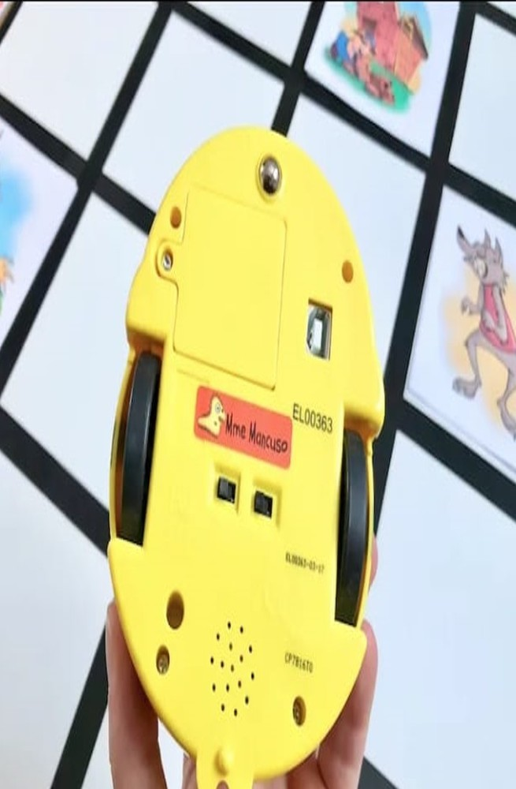
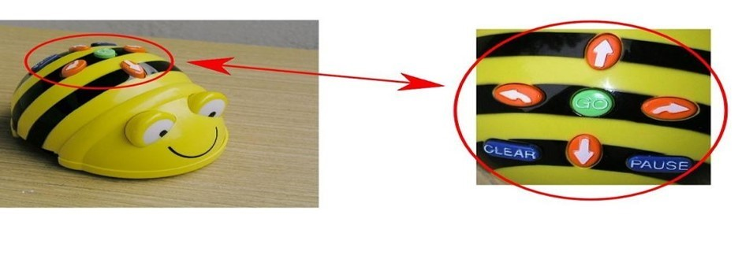
Компьютерные информационные технологии все увереннее проникают в различные сферы жизнедеятельности человека. Воспитание и образование детей сегодня невозможно представить без использования технических и компьютерных средств.
В настоящее время компьютер — это дидактическое средство с весьма широкими возможностями, а также средство повышения эффективности образовательного процесса.
Компьютер предстает не предметом изучения, и не средством обучения информатике, а универсальным средством применения информационных технологий для обучения и воспитания детей.
В Федеральном законе «Об образовании в Российской Федерации», вступившем в силу с 01 сентября 2013 года, компьютеры, информационно-телекоммуникационные сети, аппаратно-программные и аудиовизуальные средства, печатные и электронные образовательные и информационные ресурсы и иные материальные объекты, необходимые для организации образовательной деятельности относятся к средствам обучения и воспитания (Статья 2. П. 26).
Цель информатизации образования — повышение качества образования в соответствии с требованиями современного общества. Подобные изменения влекут за собой реорганизацию не только учебно-методической работы, но и управления образовательными организациями, повышение требований, как к педагогическим работникам, так и к руководителю, который должен выступить как главный проектировщик учебного процесса и координатор.
Чем раньше ребенок станет осваивать основы работы в информационной среде, тем проще ему освоить все тонкости и премудрости информационных средств, что в ряде случаев становится основой успешности человека. Информатика стала обязательным предметом в начальной школе, но уже в дошкольном возрасте дети учатся пользоваться компьютером.
Наиболее педагогически ценными являются игрушки, обладающие следующими качествами:
- Полифункциональность. Игрушки могут быть гибко использованы в соответствии с замыслом ребенка, сюжетом игры в разных функциях. Тем самым игрушка способствует развитию творчества, воображения, знаковой символической функции мышления и др.;
- Возможность применения игрушки в совместной деятельности. Игрушка должна быть пригодна к использованию одновременно группой детей (в том числе с участием взрослого как играющего партнера) и инициировать совместные действия – коллективные постройки, совместные игры и др.;
- Обладать дидактическими свойствами. Такого рода игрушки несут в себе способы обучения ребенка конструированию, ознакомлению с цветом и формой и пр., могут содержать механизмы программированного контроля, например, некоторые электрифицированные и электронные игры и игрушки;
- Принадлежность игрушки к изделиям художественных промыслов. Эти игрушки являются средством художественно-эстетического развития ребенка, приобщают его к миру искусства и знакомят его с художественным народным творчеством.
Игрушки такого рода при наличии соответствующих описаний-инструкций или методических рекомендаций, содержащих возрастную адресованность, способы и области их применения оказывают позитивное влияние на ребенка и могут успешно использоваться как в условиях семьи, так и в жизни дошкольного образовательного учреждения, педагогическом процессе.
В нашем детском саду было приобретено новое игровое оборудование — программируемый робот «Умная пчела»: набор из 6 роботов с подставкой для зарядки. Робот «Умная пчела создан» для педагогической деятельности.
Программируемый напольный робот «Умная пчела» прекрасно подходит для применения в дошкольных учреждениях, для детей старшего дошкольного возраста. Он прост в управлении и имеет дружелюбный дизайн. С помощью данного устройства дети могут с легкостью изучать программирование, задавая роботу план действий и разрабатывая для него различные задания (приключения). Работа с «Умная пчела» учит детей структурированной деятельности, развивает воображение и предлагает массу возможностей для изучения причинно-следственной связи и многое другое. Эта игрушка соответствует требованиям безопасности, имеет эстетичный внешний вид, отвечает психолого-педагогическим требованиям к играм и игровому оборудованию.
Что такое «Умная пчела»? Это дружественный ребенку, программируемый напольный мини-робот. Он прост в использовании и выполнен из прочных материалов.
Дизайн игрушки напоминает пчелу со сложенными крыльями, желтое тело с черными полосками. На спинке и брюшке «пчелы» расположены элементы управления роботом.
Если Вы нажимаете кнопку «Вперед», то робот продвигается вперед на один шаг (15 см). При включении кнопки «Назад», «пчела» отодвигается на один шаг (15 см) назад. При использовании «Поворот налево на 90°» и «Поворот направо на 90°» «Умная пчела» не продвигается на плоскости, а только разворачивается в ту или иную сторону на 90°. Это обстоятельство следует учитывать при составлении программы действий для робота.
Игрушка обладает памятью на 40 шагов, что позволяет создавать сложные алгоритмы. Когда программа действий задана, нажмите кнопку «Запустить программу». После того, как робот выполнит поставленные ему задачи, нажмите кнопку «Очистить память», в противном случае игрушка будет повторять ранее заданную программу.
Маленькая и прочная конструкция делает игрушку удобной для детской руки.
Робот издает звуковые и световые сигналы, тем самым привлекая внимание ребенка и делая игу ярче.
Кнопки «Гнездо для зарядки (USB)», «ОТКЛ. / ВКЛ.», «Электропитание» и «Звук» необходимы для включения и отключения питания и звуковых сигналов.
Для тех, кто освоил простейшие действия с роботом, предлагаются тематические коврики. Коврики делают игры с «Умная пчела» сложнее и разнообразнее.
Каждый коврик предназначен для контроля прохождения роботом «Умная пчела» заданных точек на карте. Коврик состоит из 4-х разборных панелей, при сборке которых формируется одно целое квадратное поле. Коврики выполнены из винила и ПВХ, что обеспечивает использование его даже на улице, а также имеют различный дизайн:
Коврик «Ферма» знакомит детей с жизнью на ферме, разными видами животных и сельскохозяйственных культур.

Коврик «Остров сокровищ» выполнен в виде пиратской карты. Он послужит полезной отправной точкой для изучения различных аспектов и целей ИКТ. Коврик предназначен для стимулирования педагогов и детей исследовать различные способы управления «Умной пчелой». Взрослый может работать с группой или подгруппой детей, работающих независимо друг от друга.
Тематический коврик «Цвета и формы» знакомит детей с геометрическими формами, цветом, размером и положением на плоскости. Позволяет в увлекательной игровой форме повторять основные признаки геометрических объектов. Коврик разделен на 16 квадратных сектора размером 150х150мм, с геометрическими фигурами (квадрат, прямоугольник, круг, треугольник) 4 основных цветов (красный, зеленый, желтый, синий) и 2 размеров

Робот «Умная пчела» гораздо свободнее перемещается в пространстве, не зависит от источника питания и гораздо безопаснее с точки зрения сохранения и укрепления здоровья детей, ведь в компьютерные игры в соответствии с гигиеническими требованиями маленьким детям можно играть очень ограниченное время. На мой взгляд преимущества «Умной пчелы» перед его компьютерными аналогами очевидны.
Анализ литературы и опыта работы позволяет говорить и о других положительных сторонах использования данной игрушки в работе с маленькими детьми.
Создавая программы для робота, выполняя игровые задания, ребенок учится ориентироваться в окружающем его пространстве, только правильно направив его «вперед», «назад», «направо» или «налево» малыш достигнет желаемого результата. Можно уверенно говорить о том, что игры с «Умной пчелой» развивают пространственную ориентацию дошкольника.
«Ориентировка в пространстве» — один из разделов «Программы» по развитию у детей элементарных математических представлений.
Передвижения робота на плоскости позволяет ребенку уяснить такие ориентировки, «посередине» и «между», «направо – налево» («справа – слева»). Дошкольник в игровой, увлекательной форме лучше может понять пространственные отношения, определяемые словами рядом, посередине, между, сбоку или с краю.
Продолжая разговор о разделах «Программы» по развитию у детей элементарных математических представлений, отметим, что и такую задачу, как счет в пределах десятка, можно решать при помощи предлагаемой игрушки. Ребенок может закреплять полученные на занятиях знания. Составляя план действий для робота, ребенку необходимо просчитать количество «шагов» на плоскости: «Один, два, три. Три шага вперед, потом поворот направо и два шага назад». Примерно так может выглядеть речь малыша, когда он определяется с программой действия.
Элементарные знания о пространстве и элементарные навыки ориентации необходимы для подготовки детей к школе. И кроме того: освоение Правил дорожного движения совершенно невозможно без элементарных знаний о пространстве.
Взаимодействие ребенка дошкольного возраста с программируемым напольным роботом «Умная пчела» положительно влияет на формирование его речи. Этот процесс связан с пониманием и активным употреблением дошкольником словесных обозначений пространственных отношений, выраженных предлогами, наречиями, умением выделять и различать пространственные признаки и отношения, правильно словесно обозначать, ориентироваться в пространственных отношениях при выполнении различных трудовых операций, опирающихся на пространственные представления.
Использование различных тематических ковриков (жизнь на ферме, дорожка с цифрами и животными и др.) позволяет ребенку расширить и систематизировать ранее полученные знания по темам игры, расширить активный и пассивный словарь малыша.
Продолжая разговор о развитии речи ребенка-дошкольника, следует помнить, что развитием речи и мышления ребёнка тесно связано с развитием рук.
Может ли дружественный ребенку, программируемый напольный мини-робот способствовать развитию мелкой моторики? Робот управляется при помощи кнопок, расположенных на спинке пчелы. Активизировать эти кнопки возможно только пальцами. При этом, кисти рук приобретают хорошую подвижность, гибкость, исчезает скованность движений рук.
Одним из серьезнейших недостатков общественной системы дошкольного образования является монотонность жизни ребенка, который в течение 10-12 часов находится в одном и том же помещении и с одним и тем же распорядком дня.
Разнообразить деятельность ребенка может необычная и полезная игрушка программируемый напольный мини-робот «Умная пчела». Она может способствовать созданию положительного эмоционального фона в детском коллективе.
Давая игрушке команды, мы можем заставить ее бегать туда и так, куда и как нам нужно; выполняя поставленные игровые задачи. Можно «поселить» на плоскости несколько роботов и сделать так, что каждый из них будет «жить своей жизнью».
В этом случае в игре могут принимать участие несколько детей. Для того, чтобы игра состоялась, малышам придется взаимодействовать друг с другом, договариваться и решать совместно игровые задачи. Все это будет способствовать развитию коммуникативных навыков детей, созданию дружеских взаимоотношений в группе.
Таким образом, мы видим, что использование в педагогической практике мини-робота Bee-Bot будет способствовать решению многих задач всестороннего развития ребенка-дошкольника. Данная игрушка обладает значительным педагогическим потенциалом, но следует отметить, что игры с роботом-пчелой следует проводить в комплексе с другими развивающими и обучающими занятиями. Только в этом случае, возможно, получить положительный эффект.
Как же следует использовать ее в работе с детьми дошкольного возраста?
Первое, что должен сделать воспитатель, это освоить игру с роботом самому. Предлагая поиграть ребенку, взрослый в этот момент помогает малышу, а не делает вместе с ним ошибки. Поиграйте сначала сами, это не только необходимо, но и очень интересно.
Когда первый шаг сделан, взрослый освоил все хитрости и премудрости, предлагаем «пчелку» ребенку.
«Умная пчела» может использоваться как в индивидуальной, так и групповой деятельности, как часть занятия, и как самостоятельная игра.
Дошкольники играют с игрушкой-роботом первоначально под руководством взрослого. А затем, когда они освоят приемы управления роботом, игра может принимать самостоятельный характер. В этом случае воспитатель только наблюдает и при необходимости корректирует ход игры.
Место организации игры является важной составляющей ее эффективности. С «Умной пчелой» можно играть в помещении, например, в групповой комнате. Но не обязательно за столом. Поверхность стола не дает возможности маневра и длинных маршрутов, другими словами, игрушка падает со стола. Можно расположиться с роботом на ковре или просто на полу. Непременно следует соблюсти одно условие: поверхность, где играют дети, должна быть абсолютно гладкой, без «ям» и «бугров». Изъяны поверхности не дают возможности роботу двигаться свободно. При правильно составленном маршруте, к запланированной точке Пчела может не добраться. Интерес к игре у мальчиков и девочек в такой ситуации снижается. Явным преимуществом рассматриваемой игрушки является то, что она не привязана к источнику питания и ее можно использовать на улице, например, на участке детского сада в теплое время года. Но и на улице следует помнить об условии ровной поверхности. Площадку для игры можно организовать на групповой веранде или асфальтированной дорожке.
Итак, работа дошкольников в разных по количеству участников группах и правильная организация места игры с игрушкой «Умная пчела» будут способствовать повышению эффективности проводимой работы и сохранению интереса детей к данной деятельности.
Во время всей игры взрослый наблюдает и при необходимости корректирует работу дошкольников.
Первоначально взрослый принимает участие в играх детей, в том или ином качестве, но, когда ребята освоят приемы работы с игрушкой-роботом, они прекрасно играют самостоятельно. Благодаря креативности современных малышей сюжеты и содержание игр с «Умной пчелой» очень разнообразны. Дети совершенствуют игры, показанные взрослым, придумывают разнообразные «бродилки», задания друг для друга.
Я представила лишь некоторые варианты использования дружественного ребенку программируемого напольного мини-робота «Умная пчела» в педагогической деятельности с детьми старшего дошкольного возраста.
Дружественный ребенку, программируемый напольный мини-робот «Умная пчела» может выступать одним из средств приобщения маленьких детей к основам информационно-коммуникативных технологий.
Кроме этого данная игрушка обладает значительным педагогическим потенциалом. При грамотной организации детской деятельности и соблюдении методических рекомендаций при помощи «Умной пчелы» возможно решить некоторые задачи:
- развитие логического мышления у дошкольников;
- развитие умения составлять алгоритмы;
- развитие пространственной ориентации дошкольников;
- закрепление умения считать в пределах десятка;
- освоение правил дорожного движения;
- формирование речи детей;
- развитие мелкой моторики;
- развитие коммуникативных навыков детей, создание дружеских взаимоотношений в группе.
Способы определения эффективности занятий оцениваются исходя из того, насколько ребёнок успешно освоил тот практический материал, который должен был освоить. В связи с этим, два раза в год проводится диагностика уровня развития способностей.
Воспитателям, применяющим в своей работе «Умную пчелу», следует обращать внимание на некоторые обстоятельства.
Методические рекомендации для педагогов дошкольных учреждений, применяющих в педагогической деятельности мини-робота «Умная пчела»
- Прежде чем дать игрушку ребенку, взрослый осваивает ее сам.
- Место организации игры является важной составляющей ее эффективности. До начала игры педагог готовит игровую площадку. Она должна быть достаточной площади и иметь гладкую, без трещин и бугорков, поверхность.
- Если у малыша не получилось с первого раза точно выполнить задание, дайте ему еще один шанс исправить свои ошибки. Помогите ему спланировать маршрут.
- Существует важное обстоятельство, игры с роботом-пчелой следует проводить в комплексе с другими развивающими и обучающими занятиями. Только в этом случае, возможно, получить положительный эффект.
- Рассказывайте родителям воспитанников о полезных и педагогически целесообразных игрушках.
В результате образовательной деятельности с использованием интерактивной игрушки могу отметить, что мини-робот «Умная пчела» действительно стал нашим групповым другом, для детей все игровые ситуации очень интересны, увлекательны, познавательны и очень разнообразны. Ребенок постепенно приобретает чувство независимости и уверенности, у него развивается интерес к получению новой информации в том объеме, котором он готов усвоить.
Литература
- Баранникова Н. А. Программируемый мини-робот «Умная пчела». Методическое пособие для педагогов дошкольных образовательных организаций Москва, 2014
  - Звонкин А.К. Малыши и математика. Домашний кружок для дошкольников./М.: МЦНМО, МИОО, 2006.
  - Коджаспирова Г.М. Словарь по педагогике./ Коджаспирова Г.М., Коджаспиров А.Ю. – М.: ИКЦ «МарТ»., 2005. – 448 с.
  - Коростелёва Е.А. Логомиры. Учебно-методическое пособие. Хабаровск МБОУ ЛИТ 2013. – 64 с.
  - Методическое письмо МО РФ от 17.05.95 № 61/19-12 «О психолого-педагогических требованиях к играм и игрушкам в современных условиях».
  - Новикова В.П. Математика в детском саду. Сценарии занятий c детьми 5-6 лет. ФГОС – М.: Мозаика-Синтез,2016, 112 с.
  - Приказ Министерства образования и науки Российской Федерации от 17.10.2013 г. № 1155 «Об утверждении Федерального государственного образовательного стандарта дошкольного образования».
  - Федеральный закон от 29.12.2012 № 273- ФЗ. «Об образовании в Российской Федерации». – М: УЦ Перспектива, 2013. – 224 с.

